بسمه تعالی
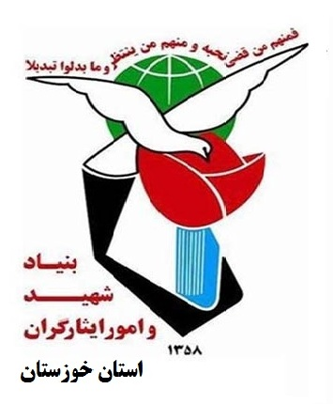
سوالات مسابقه گرامیداشت هفته معلم

1-اصل انتظار فرج از کدام اصل کلی اسلامی وقرآنی استنتاج می شود؟
الف: حرمت یأس ب: حرمت یأس از روح الله ج: حرمت بی تفاوتی
2- قوانین علمی چه نوع قوانینی هستند؟
الف: تحت ضابطه کلی درنمی آیند ب: براساس تحولات تاریخی تعریف می شوند
ج: برگرفته شده از جریانات کلی وعمومی طبیعت هستند
3-دو شیوه مختلف توجیه تکامل تاریخ کدامیک از کزینه های ذیل هستند؟
الف: ابزاری ودیالکتیکی ب: ابزاری وفطری ج: انسانی وفطری
4- ازنظر کدام بینش است که « خود» در انسان مفهوم پیدا می کند ؟
الف: بینش انسانی ب: بینش فطری ج: هردوگزینه
5- کدامیک از گزینه های ذیل از ویژگیهای نبردهای پیشبرنده تکامل بخش محسوب نمی شوند؟
الف: ماهیت طبقاتی دارند ب: نبردمیان انسان وارسته از خودخواهی با انسان بی مسلک است ج: هیچکدام
6- در تعبیرات اسلامی از حکومت عدالت به چه چیزی تعبیرشده است ؟
الف: حکومت کامل ارزشهای اسلامی ب: حکومت علوی ج: حکومت مهدی
7- فریضه های جهاد وامربه معروف چه نوع ماهیتی دارند؟
الف: الهی ب: انسانی ج: طبقاتی
8- تاریخ در چه صورتی آموزنده ومفید است ؟
الف: درصورتی که تاریخ را دارای ضابطه ندانیم ب: درصورتی که انسان در آن نقش موثر داشته باشد
ج: تاریخ را دارای ضابطه واراده انسان را درآن موثر بدانیم

9- مشخصات انتظار بزرگ کدامند؟
الف: خوشبینی به آینده بشریت ب: عمران تمام زمین وبلوغ بشریت ج: هردو گزینه
10- انتظار فرج چندگونه است وکدامند؟
الف: سه گونه – تحرک بخش ،تعهدآور وسازنده ب: دوگونه-سازنده ، ویرانگر ج: یک گونه- تحرک بخش
11- آیاتی که در روایات به آنها استنادشده است نشان می دهد که مهدی موعود(عج)مظهرچیست؟
الف: مظهر پیروزی نهایی ب: مظهر عدالت ج: مظهر پیروزی نهایی اهل ایمان
12- کدام کلمه درهمه عرفها توأم با قداست وعظمت است؟
الف: شهید ب: ایمان ج: عدالت
13- کدام آیه ازآیات قرآن اشاره به «حق پیوستگی شهید» دارد؟
الف: آیه 171سوره آل عمران ب: آیه 169 سوره آل عمران ج: آیه 82 سوره بقره
14- چرا وبه چه دلیل حق شهداء از حق سایر خدمتگزاران بیشتر وعظیم تر است؟
الف: به دلیل عواطف خالصانه آنها ب: به دلیل تعلیمات اخلاقی آنها ج: زیرا محیط را برای دیگران مساعد می کنند
15- درکدام تعبیرقرآنی مفهوم ظلمت زدایی که توأم با سوختن وروشن کردن است کنجانیده شده است؟
الف: سراج منیر ب: شاهدا ومبشرا ج: داعیا الی الله
16- بدن شهید ..................... وجامه شهادتش ……………………..……. است .
الف: لباس متجسد وجسد متروح ب: جسد متلبس و روح متجسد ج: جسد متروح ولباس متجسد
17- مرگ در اثر بیماریها ویادراثر حوادث چه نوع مرگی است ؟
الف: طبیعی ب: اخترامی ج: غیرطبیعی
18- دو رکن شهادت کدامند؟
الف: در راه خدا باشد –آگاهانه باشد ب: در راه خدا باشد – غیرارادی باشد ج: در راه وطن باشد- آگاهانه باشد

19- طبق کلام امام علی(ع) جامه تقوا چیست ؟
الف: صداقت ب: جهاد ج: ایمان
20- رابطه شهید با جامعه اش کدامیک از روابط ذیل است؟
الف: رابطه اش بامردمی که اگرزنده می بود ازوجودش بهره مند می شدند
ب: رابطه اش باکسانی که زمینه فساد را فراهم کردند ج: هردوگزینه

موفق باشید

